Jeugddienst 7 december
Waar; In het dorpshuis van Achlum

Hoe laat; 10.00 uur
Wat voor muziek;
“All for One” uit Leeuwarden,
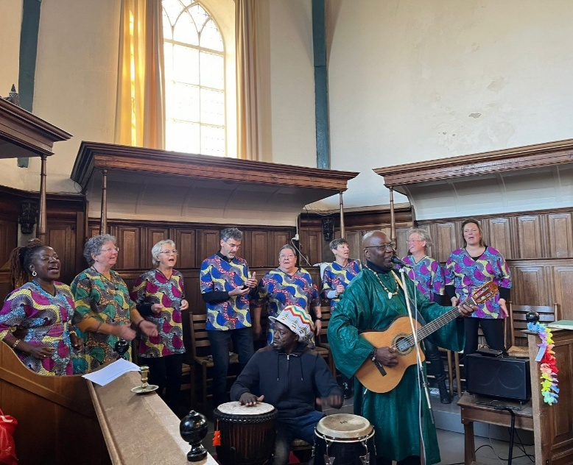
multicultureel
gospelkoor . . .

En aan deze bijzondere viering werken natuurlijk de jeugd van onze jeugdclub mee, dus van harte welkom iedereen! (Jong en oud
Na de viering staat er een kopje koffie of thee klaar met wat lekkers, tot dan !

